Rúben Franco (114827), Rodrigo Lopes (113811), Bruno Oliveira (113663), António Costa (113594)
Grupo 2, v2024/03/18.

Lab 5: Vistas de arquitetura

Exercício 5.1
- O BroadcastEngine depende de um FeedProvider e o BlogViewer de um DisplayConverter. Ambas as interfaces são implementadas pelo ConversionManagement. O ConversionManagement, por sua vez, depende de um DataSource, o qual BlogDataSource implementa. O BlogDataSource depende de um Logger, que é implementado pelo Log4j.
- Este componente é uma ferramenta de logging, para aplicações baseadas em Java. Dá aos desenvolvedores a capacidade de monitorizar o comportamento de uma app e ajudar na resolução e problemas.

Exercício 5.2
- Um exemplo concreto de uma arquitetura multicamada é o Gmail: O Gmail exemplifica vividamente uma robusta arquitetura multicamada, onde diferentes estruturas funcionais, como interface de usuário, lógica de aplicativo, serviços e armazenamento de dados, são cuidadosamente organizadas em camadas distintas para oferecer uma experiência de e-mail eficiente e confiável aos usuários.
- Descrição apoio ao diagrama: O User consegue aceder à camada superior do sistema Gmail (Presentation) que lhe apresenta a interface com as funcionalidades do sistema. Essa camada acede à camada Business. Nesta o sistema reconhece a informação à qual o user tem acesso e valida-a antes de mandar para a camada superior. Esta informação é recolhida através do backend que a processa depois de a recolher da Storage.
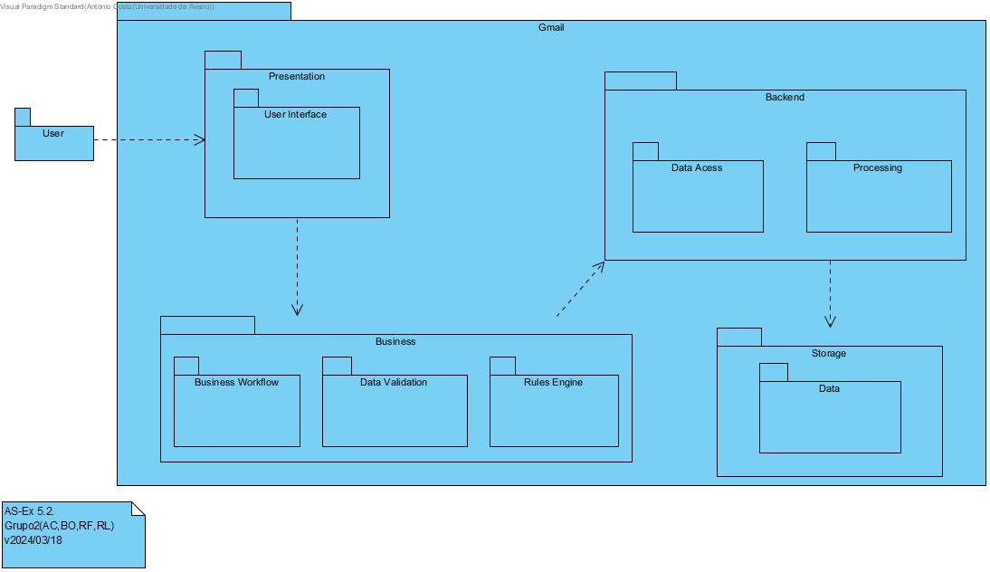

Exercício 5.3

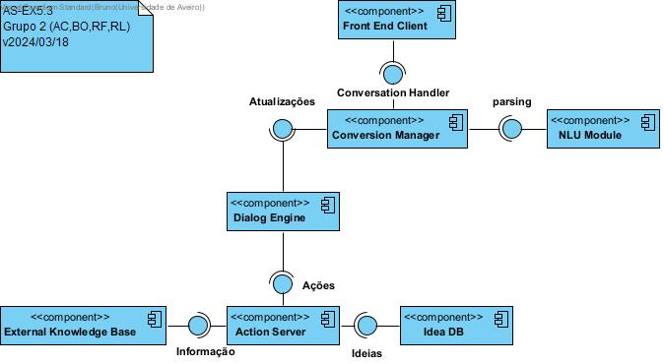

B)

